РЕФЕРАТ

Есеп беру: 66 бет, 16 сурет, 4 кесте, 30 библиограф.көздер, 5 қосымшалардан тұрады.
Кілтті сөздер: ӨСУ СТИМУЛЯТОРЛАРЫ, НАТРИЙ (КАЛИЙ) ГУМАТЫ, СҮТТІ САРЫСУ, АММОФОС, СПИРТ БАРДАСЫ.
Зерттеу нысанасы: гумат, аммофос, тамақ өнеркәсібінің қалдықтары.
Жұмыстың мақсаты: натрий (калий) гуматы, сүтті сарысу, аммофос және спирт бардасының негізінде өсімдік стимуляторларын алу.
Негізгі тапсырмалар:
- натрий гуматы, аммофос және тамақ өнеркәсібінің қалдықтары негізінде өсімдік стимуляторларын синтездеу;
- компоненттер әсерлесу негіздерін сипаттау;
- өсімдік стимуляторларын алу технологиясын үлкен лабораториялық сынақтан өткізу және тәжірибе қондырғыны құрастыру;
- ауылшаруашылық және жеміс-жидек дақылдарда ГУМОЛ, ГУФОС-БАР өсімдік стимуляторларды агрохимиялық сынақтан өткізу.
Негізгі нәтижелер:
Натрий гуматы, сүтті сарысу, аммофос және спирт бардасының негізінде екі жаңа стимуляторлар алынғын: ГУМОЛ, ГУФОС-БАР.
Натрий гуматы және сүтті сарысу қоспа компоненттерінің арасындағы әрекеттесулер анықталып, биоорганикалық комплекс түзілуі туралы мәліметтер алынған.
Натрий гуматы, аммофос және спирт бардасының қоспа компоненттерінің арасындағы әрекеттесулер анықталып, хемосорбция өту негізінде биоорганоминералды комплекс түзілуі туралы мәліметтер алынған.
ГУМОЛ, ГУФОС-БАР үлкейтілген партиялар алуға арналған тәжірибе қондырғы құрастырылған.
Алматы және Қызылорда облыстарында пияз, күріш, соя, жүгері, таңқурай, алма ағаштарында ГУМОЛ және ГУФОС-БАР агрохимиялық сынақтардан өткізілді.
Агрохимиялық тексерістердің нәтижелерінде ГУМОЛ мен ГУФОС-БАРдың тамырлық және тамырдан тыс өңдеуінің арқасында өсімдіктердің биомассасының өсетіндігі, өнім шығымының көбейетіндігі, қопсыту және жеміс беру кезеңінің белсендіретіндігі, жеміс сапасын жақсартатындығы, ауылшаруашылық дақылдардың, алманың өнімділігінің артатындығы көрсетілген.

РЕФЕРАТ

Отчет содержит: 66 стр., 16 рис., 4 табл., 30 библиограф. источника, 5 приложений.
Ключевые слова: СТИМУЛЯТОРЫ РОСТА, ГУМАТ НАТРИЯ (КАЛИЯ), МОЛОЧНАЯ СЫВОРОТКА, АММОФОС, СПИРТОВАЯ БАРДА.
Объект исследования: гумат, аммофос, отходы пищевой промышленности.
Цель работы: получение биопрепаратов на основе гумата натрия (калия), молочной сыворотки, аммофоса и спиртовой барды.
Основные задачи исследований:
- синтез биопрепаратов на основе гумата натрия, аммофоса и отходов пищевой промышленности;
- установление основ взаимодействия компонентов смеси;
- создание опытной установки и проведение укрупненных испытаний процесса получения биопрепаратов;
- агрохимические испытания ГУМОЛ, ГУФОС-БАР биопрепаратов на сельскохозяйственных и плодово-ягодных культурах.
Основные результаты исследований:
Синтезированы два новых биопрепарата на основе гумата натрия, молочной сыворотки, аммофоса и спиртовой барды: ГУМОЛ, ГУФОС-БАР.
Изучен процесс взаимодействия компонентов смеси гумата натрия и молочной сыворотки. Установлено образование биоорганического комплекса.
Изучен процесс взаимодействия компонентов смеси гумата натрия, спиртовая барда и аммофос. Установлено, что в результате протекания хемосорбции происходит образование биоорганоминерального комплекса.
Создана опытная установка, на которой получены укрупненные партии ГУМОЛ, ГУФОС-БАР массой 100кг каждый.
Проведены агрохимические испытания ГУМОЛ и ГУФОС-БАР в полевых условиях в Алматинской и Кызылординской областях на луке, рисе, сое, кукурузе, малине, яблонях.
Анализ результатов агрохимических испытаний показывает, что корневые и внекорневые обработки препаратами ГУМОЛ, ГУФОС-БАР заметно повышают всхожесть, увеличивают биомассу, активизируют фазу кущения и плодоношения, улучшают качество плодов и повышают урожайность сельскохозяйственных культур и яблонь.

СОДЕРЖАНИЕ

ОПРЕДЕЛЕНИЯ, ОБОЗНАЧЕНИЯ И СОКРАЩЕНИЯ………………….. | 6
ВВЕДЕНИЕ………………………………………………………………....... | 7
1 Литературный обзор……………..………………………………………… | 10
2 Установление основ взаимодействия в системах с молочной сывороткой (МОЛ), гуматом натрия (калия), спиртовой бардой и аммофосом………………………………………………………………..…. | 13
2.1 Определение оптимального массового соотношения компонентов в системе на основе гумата натрия (ГН) и молочной сыворотки (М) – ГУМОЛ…..………….................................................................................... | 13
2.2 Синтез биопрепарата на основе гумата натрия (ГН) и молочной сыворотки (М) – ГУМОЛ…………………………………………………… | 14
2.3 Синтез биопрепарата на основе гумата натрия (ГН), спиртовой барды и аммофоса – ГУФОС-БАР………………………………………… | 17
3 Разработка технологии получения биопрепаратов на основе молочной сыворотки (МОЛ), гумата натрия (калия), спиртовой барды и аммофоса: ГУМОЛ, ГУФОС-БАР…………………..…………………………………... | 20
4 Проведение укрупненных испытаний получения ГУМОЛ, ГУФОС-БАР…………………..………………………………………………………... | 22
5 Проведение агрохимических испытаний ГУМОЛ, ГУФОС-БАР……… | 24
ЗАКЛЮЧЕНИЕ……………………………………………………………… | 27
СПИСОК ИСПОЛЬЗОВАННЫХ ИСТОЧНИКОВ………………………... | 28
ПРИЛОЖЕНИЕ А – Календарный план работ на 2019 г…………………. | 31
ПРИЛОЖЕНИЕ Б – Перечень опубликованных работ по теме за 2019 год…………………………………………………………………………….. | 34
ПРИЛОЖЕНИЕ В – Протокол обсуждения промежуточного отчета о НИР за 2019 год на заседании НТС ТОО «НПТЦ «Жалын»...…………… | 35
ПРИЛОЖЕНИЕ Г – Подтверждающий документ к пункту «Подготовка кадров»……..………………………………………………………………… | 36
ПРИЛОЖЕНИЕ Д – Подтверждающие документы.................................... | 37

Определения, обозначения и сокращения

В настоящем отчете о НИР использованы следующие термины с соответствующими определениями, обозначениями и сокращениями:
1 гумат натрия (калия) – ГУ;
2 молочная сыворотка – МОЛ;
3 аммофос – ФОС;
4 спиртовая барда – БАР.
5 Названия стимуляторов роста:
а) гумат натрия-молочная сыворотка (ГУМОЛ);
б) гумат натрия-аммофос-спиртовая барда (ГУФОС-БАР).

ВВЕДЕНИЕ

Оценка современного состояния решаемой проблемы и ее актуальность:
Для повышения устойчивости сельскохозяйственных растений к воздействию негативных факторов внешней среды, повышения иммунитета к болезням и оптимизации методов защиты посевов от вредных организмов определяющее значение имеют: предпосевная обработка семян и опрыскивание в периоды вегетации и плодоношения биологически активными препаратами [1-3].
Все растения обладают химической сигнальной системой, которая позволяет регулировать их развитие на любой стадии роста. При изменении внешних факторов (температуры, влажности, концентрация СО₂, и т.д.) растения вырабатывают гормоны, которые вызывают строго определенную реакцию (поворот к свету, закрытие устьиц, отток питательных веществ к корню и т.п.) [4]. Внесением стимулятора роста на определенной фазе роста можно вызвать у растения нужную реакцию.
Гуматы стимулируют выработку самим растением естественных регуляторов роста на клеточном и субклеточном уровнях и активизируют их функциональную деятельность, т.е. клетка начинает воспроизводить сама себя и переходит в состояние стационарного роста [5]. Стимулирующее и адаптогенное действие гуминовых веществ объясняется действием хиноидных и полифенольных групп, входящих в состав их структуры [6].
Соединения натрия необходимы в предпосевной, а калия в последующие периоды развития растения, поэтому применяют гуматы как натрия, так и калия.
Высокая биологическая активность характерна для зерновой спиртовой барды. Она содержит 6-8% сухого вещества, в состав которого входит: 6-8% сырого протеина, 12.8-13.4% клетчатки, 6.0-7.5% жира, 40.0-50.0% безазотистых веществ, 7.6-7.8% минеральных соединений.
50 % сухого вещества находится в растворенном состоянии, 50% - во взвешенном состоянии (дробина). Все указанные вещества являются продуктами экстракции и химических превращений компонентов зерна.
Жидкая фаза барды представляет собой водный раствор органических веществ, состоящий из пептидов, аминокислот, неутилизированных сахаров, органических кислот, витаминов микро- и макроэлементов.
Но барда не подлежит длительному хранению, так как быстро развиваются гнилостные процессы, создающие угрозу экологической обстановке вокруг предприятия. В связи с этим утилизация барды является актуальной проблемой спиртовой промышленности.
Не менее перспективным является применение молочной сыворотки в качестве стимулятора роста.
Молочная сыворотка является побочным продуктом производства творога и сыроварения. Она содержит аэробную микрофлору, способную вызвать брожение в сырье, содержащем углеводы. Молочные бактерии по характеру сбраживания глюкозы относят к гомоферментативным и гетероферментативным. Гомоферментативные бактерии образуют в основном молочную кислоту (более 90% всех продуктов брожения). Гетероферментативные бактерии около 50% глюкозы превращают в молочную кислоту, а остальное количество – в этиловый спирт, уксусную кислоту и углекислый газ. Ферментированные продукты, полученные за счет жизнедеятельности аэробной молочнокислой микрофлоры, имеют более высокую биологическую и энергетическую ценность. Кроме того, в процессе жизнедеятельности молочнокислой микрофлоры подавляется развитие чувствительных к кислоте гнилостных микроорганизмов и плесени [7,8].
Молочные бактерии применяют для сохранения овощей и для силосования сочных кормов, для обработки навоза и сточных вод для устранения неприятного запаха и как добавки для ускорения органических отходов [9].
Основание и исходные данные для разработки темы:
Из известных на сегодняшний день стимуляторов роста растений, наибольшее применение имеют биопрепараты на основе гуминовых веществ. Для создания комплексных биопрепаратов нами разрабатываются модифицированные биоорганическими составляющими биопрепараты на основе гуматофосфатов натрия и калия.
Гуматофосфаты натрия и калия были синтезированы нами ранее и предлагались как биопрепараты, содержащие необходимые макроэлементы для питания растений. В качестве биоорганических веществ нами предлагаются молочная сыворотка и спиртовая барда, являющиеся отходами пищевого производства.
Молочная сыворотка содержит экзогенные аминокислоты, витамины, сахара, органические кислоты, ферменты, антибиотики. Установлено, что применение молочной сыворотки в качестве внекорневой подкормки оптимизирует минеральное питание растений, увеличивает биомассу и повышает их устойчивость к действию неблагоприятных факторов внешней среды.
Зерновая спиртовая барда содержит 6-8% сухих веществ. 50% сухих веществ находятся в барде в растворенном виде, а вторая половина –в виде взвешенных веществ. Барда содержит органические кислоты, аминокислоты, микро- и макроэлементы, которые являются продуктами экстракции и химических превращений компонентов зерна.
Обоснование необходимости проведения НИР по теме:
Наряду с синтезом новых модифицированных стимуляторов роста в проекте решаются проблемы:
- утилизации молочной сыворотки и спиртовой барды;
- охраны окружающей среды от отходов пищевой промышленности.
Научная новизна полученных результатов:
Синтезированы два новых биопрепарата на основе гумата натрия, молочной сыворотки, суспензии спиртовой барды и аммофоса: ГУМОЛ, ГУФОС-БАР, практическое применение которых намного снизит затраты крестьянских хозяйств и фермеров на закуп дорогостоящих зарубежных препаратов.
Физико-химические свойства полученных стимуляторов роста растений ГУМОЛ и ГУФОС-БАР изучались методами растровой электронной микроскопии (РЭМ), рентгеноспектрального анализа (РСА), ИК-спектроскопии и рН-метрии.
Собрана экспериментальная установка и проведены укрупненные испытания.
Получены опытные партии каждого из стимуляторов роста, в количестве 100 кг.
Образцы полученных стимуляторов роста растений прошли лабораторные испытания в Казахском научно-исследовательском институте защиты и карантина растений им. Ж. Жиембаева в лаборатории защиты растений на сельскохозяйственных культурах: сое и рисе, агрохимические испытания проходят в ТОО «Казахский научно-исследовательский институт земледелия и растениеводства» на сое, горохе, огурцах.

1 Литературный обзор
Одним из приемов повышения продуктивности и качества семян является использование биологических препаратов. Биологические препараты – это большая группа природных или химически синтезированных соединений, проявляющих высокую биологическую активность при низких концентрациях. Они обладают способностью влиять на иммунный потенциал растений, физиолого-биохимические процессы, протекающие в растениях, на устойчивость к фитопатогенам, а в результате этого – на урожайность и качество плодов и семян [10].
Особый интерес вызывают биопрепараты на основе гуматов. Факт положительного влияния гуминовых веществ на рост и развитие растений был впервые обнаружен в конце XIX века и позже подтвержден в классических работах Л. А. Христевой, М.М. Кононовой, И.В. Тюрина и С.Ваксмана. Такие исследования особенно активизировались в 1960-х годах, и с того времени по этому вопросу уже накоплен большой массив данных, в том числе и о способности гуминовых веществ инактивировать воздействие тяжелых металлов и органических загрязнителей в почвах [11]. В многочисленных полевых и лабораторных экспериментах с различными тест-культурами показано, что применение промышленных гуматов натрия, калия и аммония, независимо от источника сырья для их производства, в оптимальных дозах заметно стимулирует прорастание семян [12], улучшает дыхание и питание растений [13], увеличивает длину и биомассу проростков [14] и уменьшает поступление в растения тяжелых металлов и радионуклидов [15]. Этот эффект особенно заметен на ранних стадиях развития растений, но в отдельных случаях проявляется в течение всего онтогенеза, включая урожай продукции [16].
Гуматы стимулируют выработку самим растением естественных регуляторов роста на клеточном и субклеточном уровнях и активизируют их функциональную деятельность, т.е. клетка начинает воспроизводить сама себя и переходит в состояние стационарного роста [17].
Л.А. Христева указывала, что стимулирующее и адаптогенное действие гуминовых вещества непосредственно связано с присутствием в их структуре хиноидных и полифенольных групп [18].
Новым поколением гуминовых регуляторов роста являются комплексные гуминовые препараты. Нами ранее были разработаны комплексные гуминовые препараты – гуматофосфаты натрия и калия [19-21].
Гуматы, взаимодействуют с аммофосом с образованием полимерных гуматофосфатных комплексов, которые являются источником необходимых для растений питательных элементов. Гуматофосфаты обеспечивают растения питательными элементами на всех стадиях роста растений, кроме того, за счет их внесения происходит прямая компенсация потерь фосфора, азота, калия и других минеральных составляющих почвы. Предлагаемая технология кроме гуматов и гуматофосфатов включает отходы пищевой промышленности: спиртовую барду и молочную сыворотку.
Спиртовая барда обладает уникальным химическим составом по содержанию белков, аминокислот, витаминов, микроэлементов и биологически активных веществ. Органическое вещество барды усиливает микробиологическую активность организмов [22-23].
Являясь отходом производства этилового спирта, барда представляет собой суспензию светло-коричневого цвета с запахом зерна. Содержание (%): сухих веществ – 6.7-8.3; сырого протеина – 1.8-2.4; клетчатки – 0.9-1.7; безазотистых экстрактивных веществ – 3.4-4.0. Благодаря содержанию клетчатки, углеводов, белка и микроэлементов, спиртовая барда является вторичным сырьевым ресурсом, который может служить сырьём для производства стимуляторов роста. Жидкая фаза барды представляет собой водный раствор органических веществ, содержащий пептиды, аминокислоты, неутилизированные сахара и органические кислоты.
Молочная сыворотка содержит сывороточные белки и лактобактерии. Существуют доказательства того, что молочнокислые бактерии сдерживают рост микроорганизмов (Lynch, 1988). Молочные бактерии, внесенные в почву с органическими удобрениями, способствуют формированию гумуса и повышению эффективности рециркуляции питательных веществ [24-25].
Преимуществом предлагаемой технологии является широкое варьирование состава биостимуляторов за счет изменения массового соотношения исходных компонентов. Содержание органических составляющих может изменяться в пределах 30-80%, фосфора 15-35%, азота 5-20%. Утилизация отходов молочной и спиртовой промышленности позволит создать биостимуляторы с высоким содержанием белков, витаминов, аминокислот и микроэлементов.
Технологическим преимуществом производства является проведение процесса синтеза биостимуляторов при комнатной температуре и сушке при 70-80⁰С.
Социальный эффект заключается в улучшении экологической обстановки вокруг производственных зон.
Экономическим эффектом производства биостимуляторов является переработка отходов промышленных производств, повышение качества и урожайности сельскохозяйственных культур, овощей и восстановление плодородия почвы.
Основным преимуществом биостимуляторов является то, что они являются устойчивыми биокомплексами, образующимися в результате химического, донорно-акцепторного взаимодействия между гуматом калия, аммофосом и биологическими компонентами. Биостимуляторы обладают пролонгированным действием. Внесение биостимуляторов улучшает реологические свойства почвы: повышается влагоемкость, водопроницаемость, уменьшается плотность, наблюдается усиление микробиологической активности почвы, причем как в первый год внесения удобрений, так и впоследствии. Одновременно с увеличением численности микроорганизмов усиливается и ферментативная активность почвы, что, в свою очередь, увеличивает подвижность питательных элементов почвы. Таким образом, применение биостимуляторов существенно изменяет условия почвенного питания растений, вызывая активное усиление процессов мобилизации питательных веществ в усвояемой для растений форме.

2 Установление основ взаимодействия в системах с молочной сывороткой (МОЛ), гуматом натрия (калия), спиртовой бардой и аммофосом
Получение высоких и стабильных урожаев сельскохозяйственных культур во многом зависит от качества семенного материала. Необходимость обработки семян стимуляторами роста в настоящее время является научно-обоснованным приемом [10]. При этом можно достичь максимальной всхожести и энергии прорастания семян, а также снизить влияние негативных факторов внешних условий и повысить качество получаемой продукции [10-12].
В настоящей работе предусматривается добавление к гумату натрия (калия) аммофоса, спиртовой барды и молочной сыворотки.
Нами предложены технологии получения биостимуляторов на основе гумата натрия (калия), аммофоса, спиртовой барды и молочной сыворотки.

2.1 Определение оптимального массового соотношения компонентов в системе на основе гумата натрия (ГН) и молочной сыворотки (М) – ГУМОЛ
Для установления максимального объема молочной сыворотки, адсорбируемого гуматом натрия, были приготовлены модельные смеси гумата натрия с сывороткой в соотношениях: 1:1; 1:2; 1:3; 1:4; 1:5; 1:6; 1:7.
Как видно из кривой изотермы адсорбции (рис. 1), построенной по полученным данным, оптимальным является соотношение 1:2. При этом соотношении наблюдается максимальное поглощение сыворотки гуматом натрия.

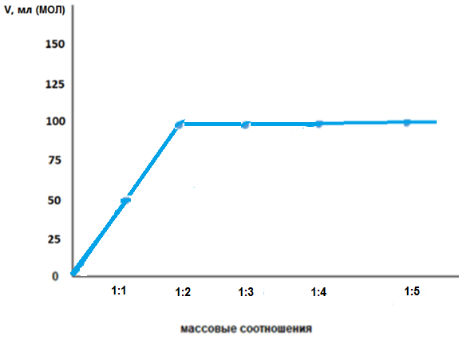

Рисунок 1 - Изотерма адсорбции молочной сыворотки гуматом натрия

2.2 Синтез биопрепарата на основе гумата натрия (ГН) и молочной сыворотки (М) – ГУМОЛ
В результате физической адсорбции и химического взаимодействия между активными гидроксогруппами гумата натрия и карбоксильными, а также аминогруппами молочной сыворотки образуется биоорганический хелатный комплекс. Процесс хемосорбции протекает при добавлении гумата натрия к молочной сыворотке при температуре 30-45⁰С при непрерывном перемешивании на установке, представленной на рисунке 2. Полученная густая суспензия сушится при температуре 40-45⁰С в течение 1-3 часов с образованием аморфного порошка черного цвета с характерным кислым запахом.

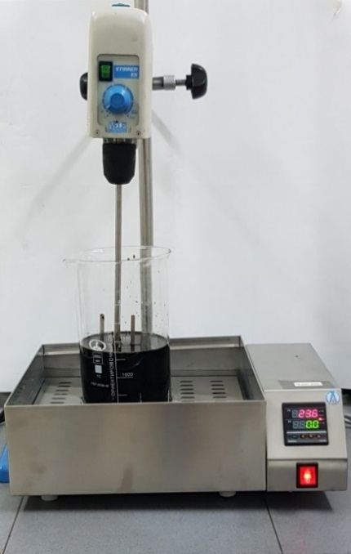

Рисунок 2 - Установка для синтеза биопрепаратаов

Для исследований методом растровой электронной микроскопии (РЭМ) проба ГУМОЛ наносилась на электропроводящую углеродную двустороннюю клейкую ленты фирмы “НИССИН”. Проба монтировалась в латунных держателях на предметном столике микроанализатора заподлицо со срезом держателя образцов. Таким образом, создавались одинаковые экспериментальные условия наблюдения и измерения всех аншлифов. Монтаж отвечал перпендикулярному положению проб по отношению к пучку электронов.
Получение изображений проб на электронно-зондовом микроанализаторе JXA-8230 фирмы JEOL осуществлялось при ускоряющем напряжении 25 кВ, токе электронного пучка до 1 нА и апертурной диафрагме №3. Такие условия съемки при малых увеличениях обеспечивают уверенное наблюдение и регистрацию частиц от долей микрона до сотен микрон. Энергодисперсионный спектрометрический (ЭДС) микроанализ осуществлялся при токе электронного пучка до 10 нА и мертвом времени 12-17%.
Для всех участков пробы, выбранной для РЭМ исследования применялся режим обратно-рассеянных электронов (СОМРО), который дает более информативные изображения объектов по сравнению с режимом наблюдений и съемки во вторичных электронах (SEI). Основной особенностью РЭМ - контраста в режиме обратно-рассеянных электронов (СОМРО) является более яркий контраст частиц с бóльшим атомным номером по сравнению с частицами, составляющими общий фон [26,27]. Это означает, что более светлые или яркие участки следует относить к тяжелым фракциям проб.
Для анализа микроструктуры было снято по 4 микрофотографии на каждую пробу увеличением X100 и X1000, и 2 результата ЭДС картирования по элементам для участка с увеличением X1000.
Предлагаемая методика наблюдений соответствует поставленной задаче анализа проб с помощью рентгеноспектрального микроанализа (РСМА) по параметрам однородности и морфологии, концентрации и размерам частиц.
Установлены степень однородности, морфологические признаки частиц и их размеры. Основными данными на всех РЭМ - снимках являются: увеличение, маркер, его длина в микронах, дата и время, а также режим наблюдения (СОМРО / SEI). Уверенная идентификация элементов начинается с углерода и выше. Водород, литий и бериллий детекторами прибора не регистрируются.
Установлено, что ГУМОЛ представляет собой крупнозернистый порошок, размер самых крупных частиц которого превышает 150 мкм (рис. 3).

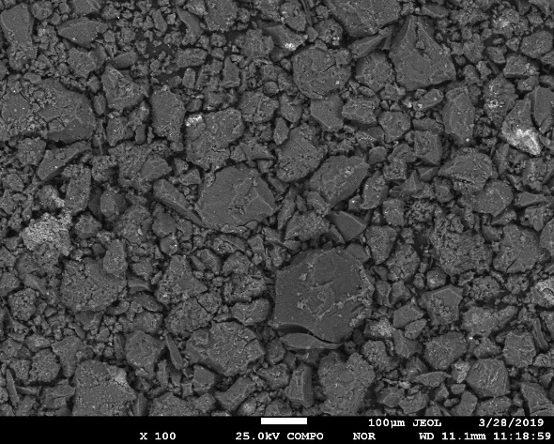

Рисунок 3 – Микрофотография ГУМОЛ

Частицы представляют собой агломераты более мелких частиц, обладающих неправильной формой.
К однородно распределенным элементам следует отнести углерод, кислород, натрий, магний, фосфор, хлор, калий и кальций. Неоднородно распределенные элементы включают в себя алюминий и кремний, а также серу и железо.
Элементный состав полученного биопрепарата ГУМОЛ приведен таблице 1.

Таблица 1 – Элементный состав основных компонентов ГУМОЛ

Элементы | С | О | Р | K | Na | Ca | Mg
Состав, % | 38.28 | 38.48 | 1.02 | 0.40 | 4.24 | 3.02 | 0.68

Анализ значений рН (таблица 2) позволяет утверждать, что карбоксильные группы аминокислот, а также молочной кислоты, образующейся в результате ферментации, нейтрализуются гидроксильными группами гумата натрия с образованием биоорганического комплекса и выделением воды.

Таблица 2 - Значения рН исходных компонентов и ГУМОЛ

Соединение | Молочная сыворотка | Гумат натрия | ГУМОЛ
Значение рН | 4.90 | 10.34 | 8.04

ИК-спектры ГУМОЛ сняты на ИК-Фурье спектрометре «Avatar 370» в спектральном диапазоне 4000-400 см⁻¹ с препарата в виде таблетки, приготовленной прессованием 2 мг пробы и 200 мг KBr. В качестве спектра сравнения снят спектр KBr. Приставка для эксперимента: Transmission E.S.P.
ИК-спектр ГУМОЛ представлен на рисунке 4.
Исчезновение полос поглощения спиртовых и фенольных ОН⁻ групп 1260-1000см‾¹, смещение полос поглощения карбоксильных групп –СОО⁻ указывает на образование сложного биоорганического комплекса [28-30].

Рисунок 4 - Инфракрасный спектр ГУМОЛ
2.3 Синтез биопрепарата на основе гумата натрия (ГН), спиртовой барды и аммофоса – ГУФОС-БАР
Для установления максимального объема спиртовой барды, адсорбируемого гуматом натрия, были приготовлены модельные смеси гумата натрия со спиртовой бардой в соотношениях: 2:1; 2:2; 2:3; 2:4; 2:5; 2:6; 2:7; 2:8; 2:9; 2:10 (рис. 5). Соотношение гумата натрия сохраняется равной 2, так как для получения ГУФОСа соотношение гумата натрия и аммофоса должно быть 2:1.

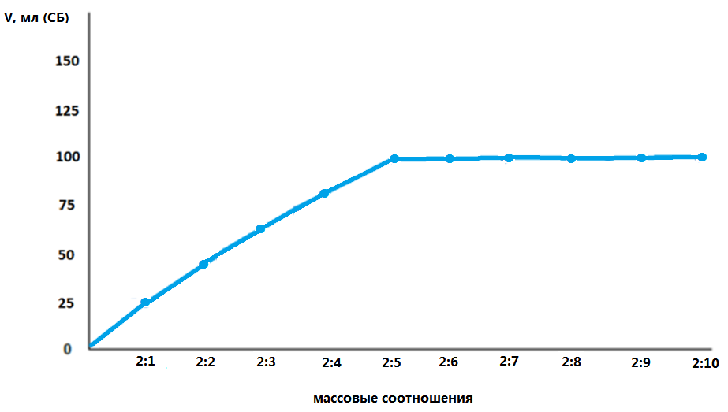
Рисунок 5 - Изотерма адсорбции спиртовой барды гуматом натрия

Нами разработаны условия синтеза биопрепарата ГУФОС-БАР: сухой гумат натрия небольшими порциями добавляют к суспензии спиртовой барды в соотношении 2:5 при перемешивании при температуре 70-80⁰С, затем приливают насыщенный раствор аммофоса. Полученную суспензию выдерживают при температуре 80-90⁰С. Синтезированный биопрепарат представляет собой черный аморфный порошок, умеренно растворимый в воде.
Водный раствор ГУФОС-БАР имеет рН = 7.0-7.5.
Химический состав и физико-химические свойства ГУФОС-БАР изучались методами растровой электронной микроскопии (РЭМ), рентгеноспектрального анализа (РСА), ИК-спектроскопии и рН-метрии.
ГУФОС-БАР представляет собой крупнозернистый порошок, размер крупных частиц которого превышает 300 мкм. Они представляют собой агломераты более мелких частиц, имеющих неправильную форму (рис. 6).
К однородно распределенным элементам следует отнести углерод, кислород, натрий, магний, фосфор, серу, калий и кальций. Неоднородно распределенные элементы включают в себя алюминий и кремний, серу и железо.

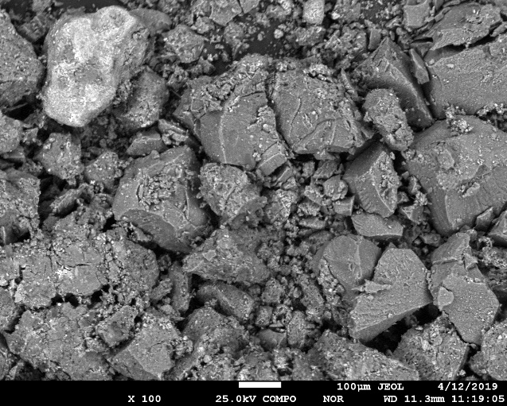

Рисунок 6 – Микрофотография ГУФОС-БАР

Элементный состав ГУФОС-БАР приведен таблице 3.

Таблица 3 – Элементный состав основных компонентов ГУФОС-БАР

Элементы | С | О | Р | N | K | Na | Ca | Mg
Состав, % | 35.05 | 38.27 | 7.26 | 1.45 | 0.63 | 4.71 | 1.64 | 0.74

Анализ значений рН (таблица 4) указывает на образование валентных связей между функциональными группами спиртовой барды и гумата натрия.

Таблица 4 - Значения рН исходных компонентов и ГУФОС-БАР

Соединение | Спиртовая барда | Гумат натрия | Аммофос | ГУФОС-БАР
Значение рН | 4.32 | 10.34 | 4.28 | 7.35

ИК-спектр ГУФОС-БАР представлен на рисунке 7.
Сдвиг антисимметричных валентных колебаний карбоксильных групп –СОО¯, валентных колебаний аминогрупп –NH₂, исчезновение полос поглощения гидроксильных групп OH⁻ гумата натрия указывает на образование биоорганического комплекса с выделением воды.

Рисунок 7 - Инфракрасный спектр ГУФОС-БАР

3 Разработка технологии получения биопрепаратов на основе молочной сыворотки (МОЛ), гумата натрия (калия), спиртовой барды и аммофоса: ГУМОЛ, ГУФОС-БАР
На основании проведенных исследований предлагаются технологии получения ГУМОЛ (рис. 8) и ГУФОС-БАР (рис. 9).

Технология получения ГУМОЛ
Технология получения ГУМОЛ включает измельчение гумата натрия в дробилке до 0.1мм. Затем гумат натрия медленно добавляется к раствору молочной сыворотки. Процесс хемосорбции протекает при непрерывном перемешивании в течение 1-2 часов, при температуре 30-40⁰С с образованием густой суспензии темно-коричневого цвета. Для получения ГУМОЛ в твердом виде полученная пульпа сушится при температуре 40-45^{о}С в сушильном шкафу.

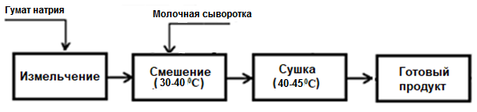

Рисунок 8 – Принципиальная технологическая схема синтеза
ГУМОЛ

Технология получения ГУФОС-БАР
Гумат натрия (калия) и аммофос измельчаются до 0.1 мм. Затем готовится концентрированный раствор аммофоса. Сухой гумат натрия (калия) медленно добавляется к раствору спиртовой барды при непрерывном перемешивании. К полученной густой пульпе добавляется раствор аммофоса. Процесс взаимодействия между компонентами смеси с образованием биоорганоминерального комплекса протекает в реакторе в течение 1-2 часов при температуре 50-60⁰С. Продукт можно использовать в жидком виде.
Для получения продукта в твердом виде полученную суспезию сушат при температуре 70-80⁰С в сушильном аппарате. Полученный биопрепарат представляет собой черный аморфный порошок, хорошо растворимый в воде.
Схема технологической линии получения ГУФОС-БАР представлена на рисунке 9.
Гумат натрия измельчают в дробильном аппарате до 0.1 мм. В емкость (2) наливают раствор спиртовой барды и добавляют небольшими порциями измельченный сухой гумат натрия при непрерывном перемешивании. К полученной суспензии добавляют предварительно приготовленный раствор аммофоса. Полученную пульпу перемешивают в течение 1-2 часов. Полученный продукт сушат при температуре 70-80⁰С в сушильном аппарате.

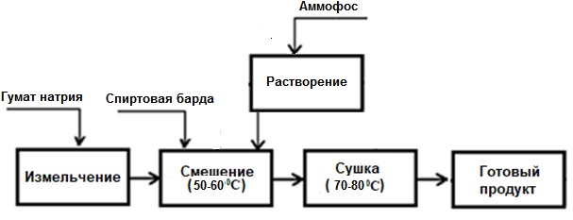

Рисунок 9 – Принципиальная технологическая схема синтеза
ГУФОС-БАР

4 Проведение укрупненных испытаний получения ГУМОЛ, ГУФОС-БАР
Для проведения укрупненных испытаний процессов синтеза ГУМОЛ и ГУФОС-БАР нами собрана экспериментальная установка (приложение Д - акт укрупненных испытаний). На рисунке 10 представлены основные узлы установки.
Опытные образцы ГУМОЛ, ГУФОС-БАР представлены на рисунке 11.

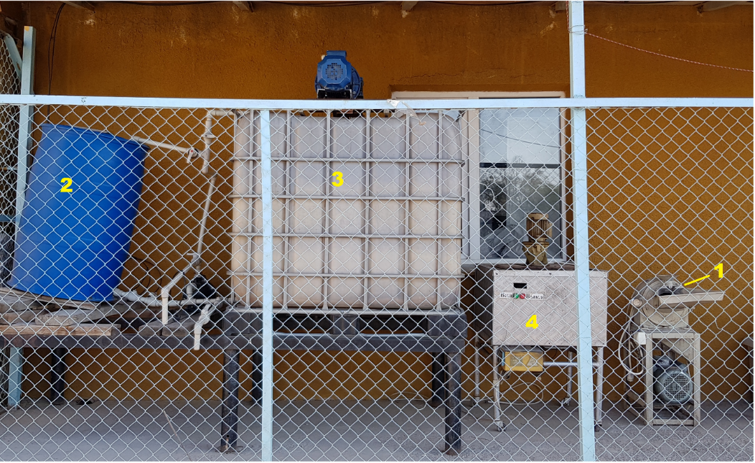

1 - дробильный аппарат; 2 - емкость;
3 - реактор; 4 - сушильный аппарат.

Рисунок 10 – Основные узлы экспериментальной установки

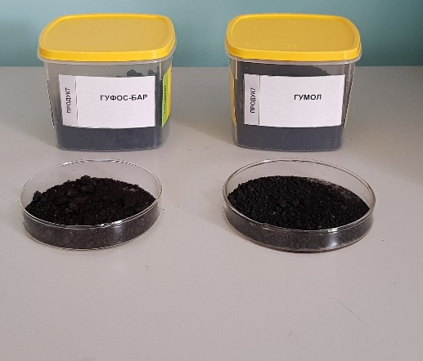

Рисунок 11 – Образцы биостимуляторов ГУМОЛ, ГУФОС-БАР

Синтез укрупненной партии ГУМОЛ

Расчет количества исходных компонентов для укрупненной партии ГУМОЛ проводили для массового соотношения гумата натрия и молочной сыворотки 1:2 соответственно.
Гумат натрия измельчали в дробильном аппарате до размера частиц 0.1мм.
В реактор (3) наливали 65.0 л раствора молочной сыворотки и добавляли небольшими порциями 32.5 кг сухого гумата натрия. Полученная пульпа перемешивалась в течение 1-2 часов при температуре 30-40⁰С. Продукт сушился при температуре 40-45⁰С в сушильном аппарате.

Синтез укрупненной партии ГУФОС-БАР
Расчет количества исходных компонентов для укрупненной партии ГУФОС-БАР проводили для массового соотношения гумата натрия, спиртовой барды и аммофоса: 2:5:1 соответственно.
Гумат натрия измельчали в дробильном аппарате до размера частиц 0,1мм, затем 1.6 кг сухого гумата натрия небольшими порциями добавляли к 80.0 л спиртовой барды в реактор (3). Раствор аммофоса (в 1.5 л воды при нагревании растворяли 0.8 кг аммофоса) готовили в емкости (2). Затем перекачивали в реактор (3). В реакторе (3) пульпа перемешивалась в течение 1-2 часов. Полученный продукт сушился при 70-80⁰С в сушильном аппарате.

5 Проведение агрохимических испытаний ГУМОЛ, ГУФОС-БАР
Агрохимические испытания проведены:
- в ТОО Казахский научно-исследовательский институт земледелия и растениеводства (КазНИИЗиР) на культурах: соя, огурцы и кукуруза на опытном поле (10 соток).
- КХ «Razah» (Алматинская обл.,Енбекшиказахский район ) на яблонях сорта: «Айнур» и «Голден Делишес » на площади 1 га (рис. 12).

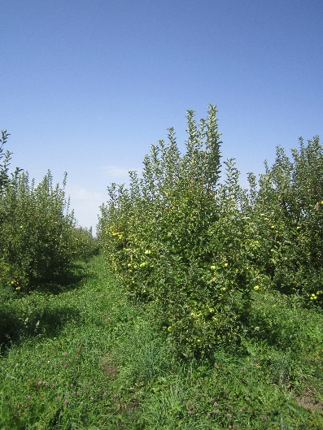 | 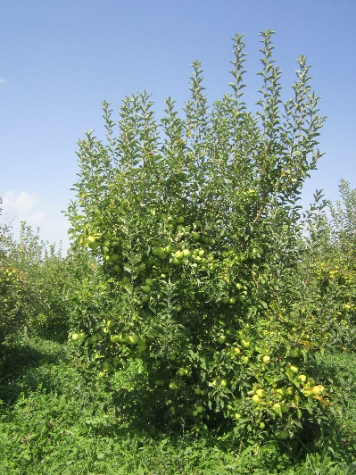 | 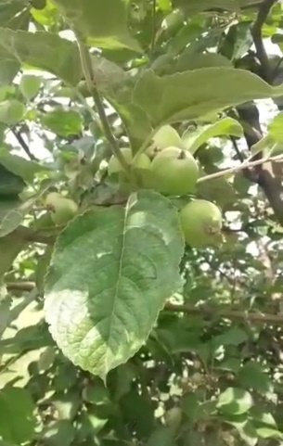
Рисунок 12 – Яблоневый сад КХ «Razah»

- КХ «Жексенбиева» (Алматинская обл., Енбекшиказахский район, пос. Амангельды) на культуре соя на площади 4.5 га (рис. 13).

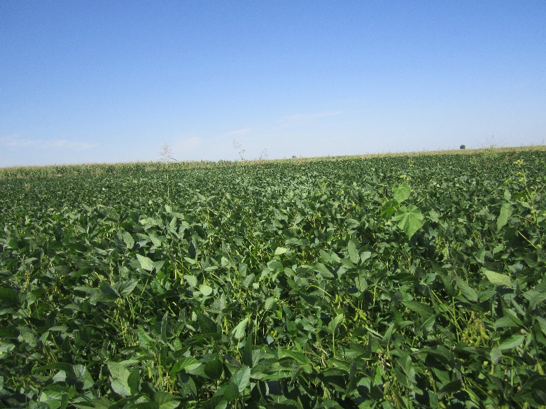 | 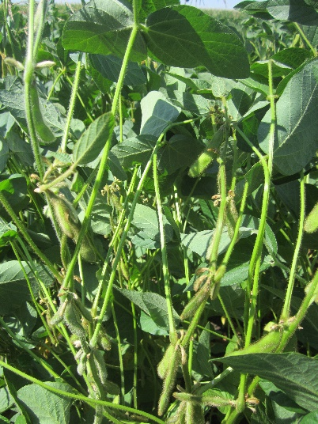 | 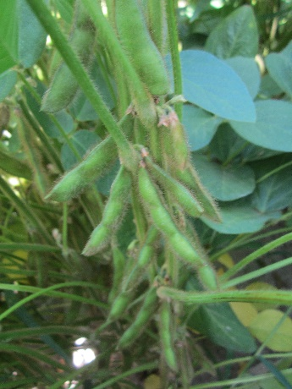
Рисунок 13 – Посевы сои КХ Жексенбиева

- КХ «Саин» (Алматинская обл., Енбекшиказахский район, пос.Бижан) на культуре соя сорта «Нэпс сербский» на площади 40 га (рис. 14).
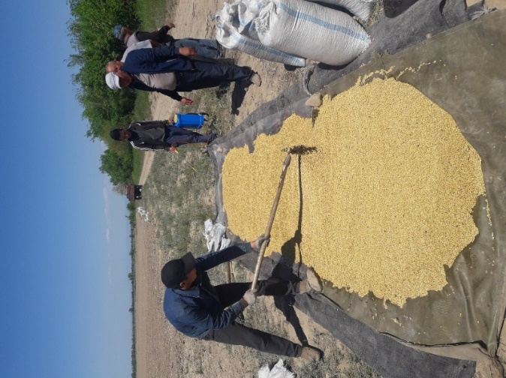 |  | 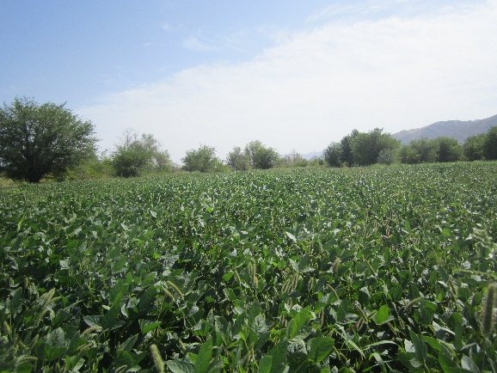

Рисунок 14 – Предпосевная обработка семян и внекорневая обработка сои сорта «Нэпс сербский», КХ «Саин».

- ТОО «Фитосанитар» (Алматинская обл., Енбеншиказахский район, с. Шелек) на культуре соя, сорта «Нена» на площади 5 га
- КХ «Алатау» (Алматинская обл., Карасайский район, пос.Кыргаул) на яблонях сорта «Золотое превосходное», «Флорена» на площади 8 га;
- КХ «Светлана» (Алматинская обл., Джамбульский район) на луке
- сорта «Манас» на площади 10 га.
Норма расхода биопрепаратов 1 л/га.
Анализ результатов агрохимических испытаний показывает, что стимуляторы роста ГУМОЛ и ГУФОС-БАР заметно повышают всхожесть семян, увеличивают биомассу (высоту, количество, массу листьев, среднюю массу плода), улучшают качество плодов и повышают урожайность (рис. 15-16).
Так корневая и внекорневая обработки ГУМОЛом всходов лука дают увеличение высоты пера (листа) лука на 17.4%, общей массы одного растения - 46.7%, количества перьев (листьев) - 20.7%, массы листьев - 52,4%, средней массы луковицы - 29,2%. Прибавка урожая составляет 4т/га (9.5 %) (рис. 15).
Применение ГУФОС-БАРа ведет к увеличению высоты пера лука на 12.9%, общей массы одного растения - 20.0%, количества листьев – 17.2%, массы листьев - 31.1%, средней массы луковицы - 29,4%. Прибавка урожая составляет 3т/га (7.1%) (рис. 15).

Рисунок 15 – Влияние внесенных стимуляторов роста на
урожайность лука

Обработки вегетирующих яблонь сорта «Голден делишес» ГУФОС-БАРом дают увеличение средней массы плодов яблок на 40-50 г. Прибавка урожая составляет 5т/га (25%).
Протравливание семян и опрыскивание в фазе образования стручков способствуют увеличению количества и массы стручков сои на 15.2% (рис. 16).
Прибавка урожая по ГУМОЛу составляет 3.1 ц/га (18.2 %), а по ГУФОС-БАР 2.7 ц/га (15.9%) по сравнению с контролем.

Рисунок 16 – Влияние внесенных стимуляторов роста на
урожайность сои

Акты агрохимических испытаний прилагаются (Приложение Д).

ЗАКЛЮЧЕНИЕ

- Синтезированы два новых биопрепарата со стимулирующим действием на основе гумата натрия (калия), молочной сыворотки, суспензии спиртовой барды и аммофоса:
- ГУМОЛ – массовое соотношение гумата натрия и молочной сыворотки - 1:2.
- ГУФОС-БАР – массовое соотношение гумата натрия, спиртовой барды и аммофоса - 2:5:1.
- Изучены физико-химические свойства ГУМОЛ и ГУФОС-БАР методами растровой электронной микроскопии (РЭМ), рентгеноспектрального анализа (РСА), ИК-спектроскопии и рН-метрии.
- Разработаны технологические схемы получения ГУМОЛ и ГУФОС-БАР.
- Собрана экспериментальная установка для синтеза укрупненных партий.
- Синтезированы укрупненные партии стимуляторов роста (по100 кг).
- Проведены агрохимические испытания ГУМОЛ и ГУФОС-БАР на опытном поле ТОО Казахский научно-исследовательский институт земледелия и растениеводства (КазНИИЗиР), в ТОО «Фитосанитар» и 5 крестьянских хозяйствах: КХ «Razah», КХ «Жексенбиева», КХ «Саин», КХ «Алатау», КХ «Светлана» в Алматинской области на луке, сое, кукурузе, яблонях, рисе и овощах.
- Установлена норма расходов стимуляторов роста растений 1 л/га.
- Установлена положительное влияние биопрепаратов ГУМОЛ и ГУФОС-БАР на всхожесть, количество и массу плодов. Урожайность повышается на 15-20%.

СПИСОК ИСПОЛЬЗОВАННЫХ ИСТОЧНИКОВ
1 Маркина А.В. Влияние гумата калия на накопление ¹³⁷Cs и макроэлементов растениями ячменя. Автореферат дисс. канд.биол.наук. Обнинск, 2006. - 03.00.01 Радиобиология, 139 с.
2 Кайшев А.Ш. Изучение биологически активных веществ отходов спиртового производства 14.04.02 - фармацевтическая химия, фармакогнозия. Автореферат дисс. канд. фарм. наук, 2011.
3 Кузнецов И.Н., Ручай Н.С. Комплексная микробиологическая переработка послеспиртовой барды с получением белоксодержащего кормового продукта // Современные проблемы науки и образования, 2013, № 3.
4 Артюхов Д.Б. начальник научно исследовательского отдела ГК «ФЛЕКСОМ» Влияние гуматов и стимуляторов роста на развитие растений.
5 Попов А.И. Гуминовые вещества, свойства, строение, образование. – Изд-во: Санкт-Петербургского Ун-та, 2004, 248 с.
6 Христева, Л.А. Физиологическая функция гуминовой кислоты в процессах обмена веществ высших растений. В кн.: Гуминовые удобрения. Теория и практика их применения. – Изд-во Харьковского ун-та, 1957, 900 с.
7 Хига Т., Киньо С. / I Междунар. конф. по естеств. сельскому х-ву. Кюссей, Таиланд, 1989.
8 Sid Bosworth, Bridgett Jamison Hilshey. The Evaluation of Raw Milk as a Pasture Biostimulant / Research Report, March, 2014.
9 Luminiţa Grosu1, Barbara Fernandez, Cristina Gabriela Grigoraş, Oana Irina Patriciu, Irina-Claudia Grig-Alexa, Daniela Nicuţă, Domnica Ciobanu, Lucian Gavrilă, Adriana Luminiţa Fînaru. Valorization of whey from dairy industry for agricultural use as fertiliser: Effects on plant germination and growth // Environmental engineering and management journal, 2012, V. 11, № 11 (12), Р.2203-2210.
10 Уромова И.П., Султанова Л.Р., Дедюра И.С. Биопрепараты как фактор повышения урожайности и качества картофеля // Успехи современного естествознания. – 2016. – № 12-1. – С. 117-121.
11 Humic substances as natural detoxicants / I. V. Perminova, D. V. Kovalevsky, N. Y. Yashchenko et al. // Humic substances and organic matter in soil and water environments: characterization, transformations and interactions. Ed.:C.E.Clapp, M.H.B.Hayes, N.Senesi, S.M.Griffith. — Soil Science Society of America Saint Paul< MN, USA, 1996. — P. 399–406.
12 Rauthan, B.S. and Schnitzer, M. (1981) Effects of Soil Fulvic Acid on the Growth and Nutrient Content of Cucumber (Cucumus sativus) Plants. Plant and Soil, 63, 491-495.
13 Sladky, Z. (1959) The Effect of Extracted Humus Substances on Growth of Tomato Plants. Biologia Plantarum, 1, 142-150.
14 Lee, Y.S. and Bartlett, R.J. (1976) Stimulation of Plant Growth by Humic Substances. Soil Science Society of America Journal, 40, 876-879.
15 Šebestová, E. & Machovič, V. & Pavlíková, H. & Lelák, J. & Minarík, L.. (1996). Environmental impact of brown coal mining in Sokolovo basin with especially trace metal mobility. Journal of Environmental Science & Health Part A. A31. 2453-2463. 10.1080/10934529609376502.
16 Kobierski, Mirosław & Kondratowicz-Maciejewska, Krystyna & Banach-Szott, Magdalena & Wojewódzki, Piotr & Castejon, Jose. (2018). Humic substances and aggregate stability in rhizospheric and non-rhizospheric soil. Journal of Soils and Sediments. 10.1007/s11368-018-1935-1.
17 Попов А.И. Гуминовые вещества, свойства, строение, образование. – Изд-во: Санкт-Петербургского Ун-та, 2004. – 248 с.
18 Христева, Л.А. Физиологическая функция гуминовой кислоты в процессах обмена веществ высших растений. В кн.: Гуминовые удобрения. Теория и практика их применения. – Изд-во Харьковского ун-та, 1957 – С.73-75.
19 Балакаева Г.Т., Каленова А.С., Ендибаева Д.А. Получение гуматофосфата // Тезисы докл. Респуб. науч-техн. конф. «Разработка и внедрение в практику эффективных технологий по получению минеральных удобрений и агрохимикатов», 2010. – С.123-124.
20 Балакаева Г.Т., Каленова А.С., Ендибаева Д.А. Получение органоминеральных удобрений на основе гумата натрия // Материалы IV Международной научно-практической конференции «Естественно-гуманитарные науки и их роль в реализации программы индустриально-инновационного развития Республики Казахстана», 2009. – С. 284-288. – КазНТУ, Алматы.
21 Бубіш Шолпангүл, Каленова А.С., Ендибаева Д.А. Механизм образования гуматофосфата натрия // Материалы Международной Российско-Казахстанской школы-конференции студентов и молодых ученых «Химические технологии функциональных материалов», 2015. – С.54-57 – КазНТУ, Алматы.
22 Кайшев А.Ш. Изучение биологически активных веществ отходов спиртового производства: автореф. дис… канд. фарм. наук / А.Ш. Кайшев. – Пятигорск: ГОУ ВПО «СГМУ РЗ», 2011. – 24с.
23 Кузнецов И.Н., Ручай Н.С. Комплексная микробиологическая переработка послеспиртовой барды с получением белоксодержащего кормового продукта // Современные проблемы науки и образования. – 2013. – № 3.
24 Богатова О.В., Догарева Н.Г. Химия и физика молока: Учебное пособие.-Оренбург: ГОУ ОГУ, 2004.- С.25-26
25 Хига T., Киньо C. Влияние молочнокислых бактерий на рост растений и формирование гумуса // Первая международная конференция по естественному сельскому хозяйству Кюссей, Таиланд, 1989 г.
26 Рид С.Дж.Б. Электронно-зондовый микроанализ и растровая электронная микроскопия в геологии – М.: Техносфера, 2008. - 232 с.
27 Гоулдстейн Дж., Ньюбери Д., Эчлин П., Джой Д., Фиори Ч., Лифшин Э. Растровая электронная микроскопия и рентгеновский микроанализ: в 2-х книгах. – М.: Мир, 1984.
28 Сильверстейн Р., Басслер Г., Моррил Т. Спектрометрическая идентификация органических соединений. - Пер. с англ. – М.: Мир, 1977 г. – 592 с.
29 Кондратенко Е.П., Сухих А.С., Вербицкая Н.В., Соболева О.М. Биостимулирующие и физико-химические свойства гумата натрия // Химия растительного сырья. - 2016. - №3. - С.109-118.
30 HR Aldrich FT-IR Collection Edition II (18454 spectra) Thermo Fisher Scientific Inc. for Nicolet FT-IR. 2008.

Приложение А

ПРИЛОЖЕНИЕ Б

Перечень опубликованных работ по теме за 2019 год
1 Балакаева Г.Т., Каленова А.С., Сагадатова Д. Изучение влияния стимулятора роста ГУБАР на урожайность пшеницы / V Международная Российско-Казахстанская научно-практическая конференция «Химические технологии функциональных материалов», посвященная 85-летию КазНУ им. аль-Фараби - Россия, г.Новосибирск, 16-18 мая 2019 года / http://chem.conf.nstu.ru/
2 Каленова А.С., Бубиш Ш., Сагадатова Д. Синтез стимулятора роста на основе молочной сыворотки / V Международная Российско-Казахстанская научно-практическая конференция «Химические технологии функциональных материалов», посвященная 85-летию КазНУ им. аль-Фараби - Россия, г. Новосибирск, 16-18 мая 2019 года / http://chem.conf.nstu.ru/
3 Каленова А.С., Бубиш Ш., Сагадатова Д. Синтез зеленого удобрения на основе молочных бактерий / Республиканскую научно-практическую конференцию «Science and Business» - г.Алматы, 22 мая 2019 г. / http://zhalynkz.com/post/10
4 Алдабергенов М.К., Балакаева Г.Т., Бубиш Ш. Патент РК №33549 Способ получения органического удобрения Заявка от 18.04.2017.

ПРИЛОЖЕНИЕ В
ПРИЛОЖЕНИЕ Г

Подтверждающий документ к пункту «Подготовка кадров»

Список исполнителей, имеющих ученую степень:
1 Балакаева Гульшат Төлтайқызы, доктор химических наук, профессор, руководитель проекта, ТОО «Научно-производственный технический центр «Жалын».
2 Алдабергенов Майлыби Қапанұлы, доктор химических наук, профессор кафедры физической химии, катализа и нефтехимии КазНУ имени аль-Фараби.
3 Каленова Айжан Советовна, кандидат химических наук, ассистент-профессор кафедры химической и биохимической инженерии НАО «КазНИТУ имени К.И. Сатпаева».
Список исполнителей, имеющих ученую степень:
4 Бубиш Шолпан, магистр технических наук, инженер кафедры химической и биохимической инженерии НАО «КазНИТУ имени К.И. Сатпаева».
5 Ерназарова А., инженер ТОО «Научно-производственный технический центр «Жалын».

Список PhD, студентов, магистрантов в проведении исследований
в рамках подготовки своих диссертаций:
1 Сагадатова Динара, магистрант кафедры химической и биохимической инженерии НАО «КазНИТУ имени К.И. Сатпаева».

ПРИЛОЖЕНИЕ Д

